**【Qualcomm】制作qcn的xml文件以及校准Tree文件的路径**

|  |  |
| --- | --- |
| **创建时间：** | *2017/6/27 19:53* |
| **作者：** | *习凡* |

     Qualcomm的原始代码中，会存放于参考设计的RFC；并且会存放与参考RFC相对应的制作QCN的XML文件以及校准使用的xtt文件。

     每个平台代码所对应的路径不一样，但是大同小异。

**MDM9207**

QCN（XML文件）：

     /MDM9607.LE.2.0-00045/modem_proc/rftarget_jolokia/msm8909/qcn/

校准tree（xtt文件）：

     /MDM9607.LE.2.0-00045/modem_proc/rftarget_jolokia/msm8909/xtt/etc/

NV Definition文件：

     /MDM9607.LE.2.0-00045/modem_proc/rfnv/etc/NvDefinition.xml

注，

     MDM9207的MPSS的别名为“jolokia”。

参考文档：

*"80-P2200-12  MDM9x07 RF Software Overview"*

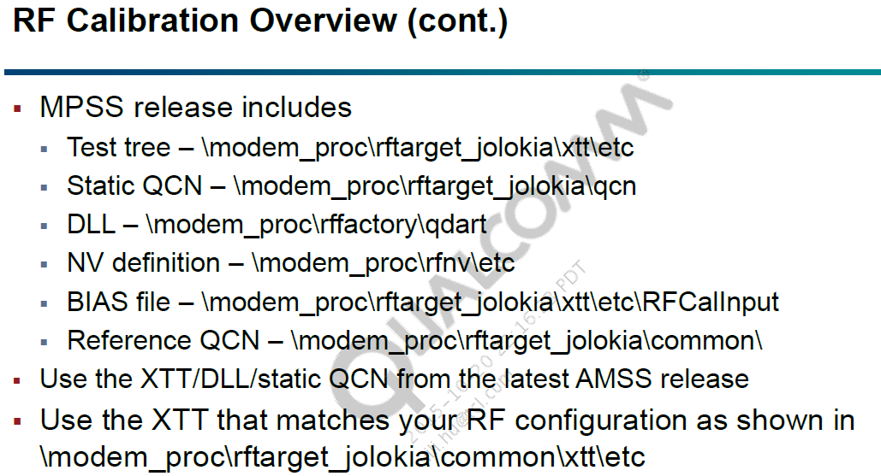



**MDM9240**

QCN（XML文件）：

     /mdm9640-le-3-0_amss_standard_oem.git/modem_proc/rftarget_thor/mdm9x45/qcn/

校准tree（xtt文件）：

     /mdm9640-le-3-0_amss_standard_oem.git/modem_proc/rftarget_thor/mdm9x45/xtt/etc/

NV Definition文件：

     /mdm9640-le-3-0_amss_standard_oem.git/modem_proc/rfnv/etc/NvDefinition.xml

注，

     MDM9240的MPSS的别名为“thor”。